Федеральное государственное автономное образовательное учреждение высшего образования «Национальный исследовательский университет ИТМО».

Факультет программной инженерии и компьютерной техники

Лабораторная работа №2
Вариант №294724

Выполнил
Путинцев Данил Денисович
Группа P3107
Проверил(а)
Преподаватель: Байрамова Хумай Бахруз Кызы

Санкт-Петербург 2024 год

Текст задания
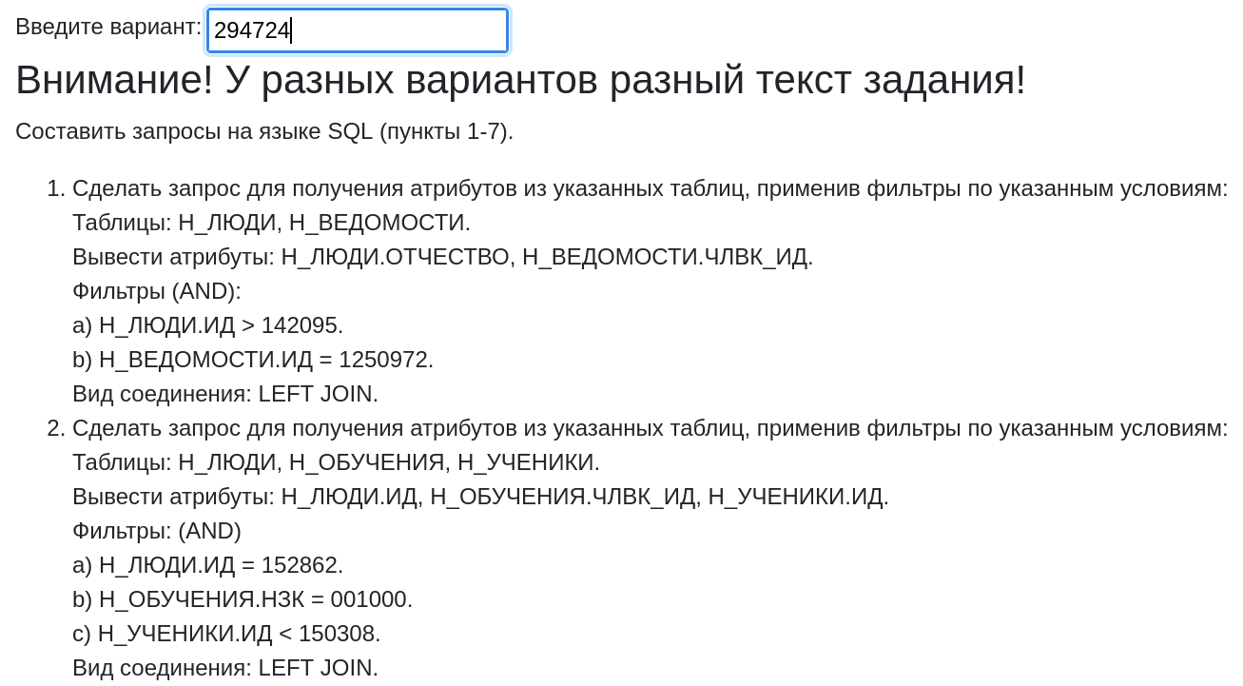
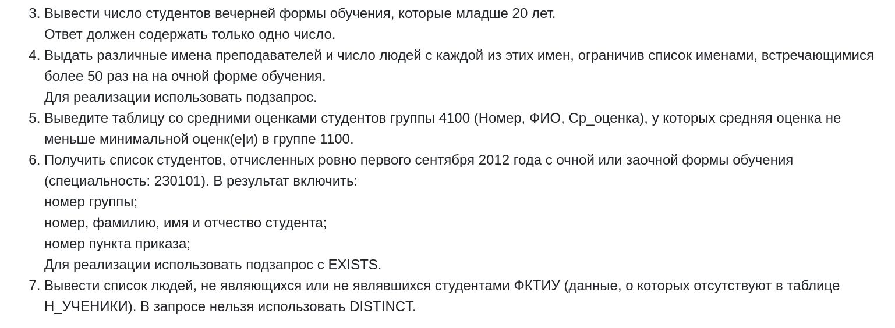

Реализация запросов на SQL

Задание 1.
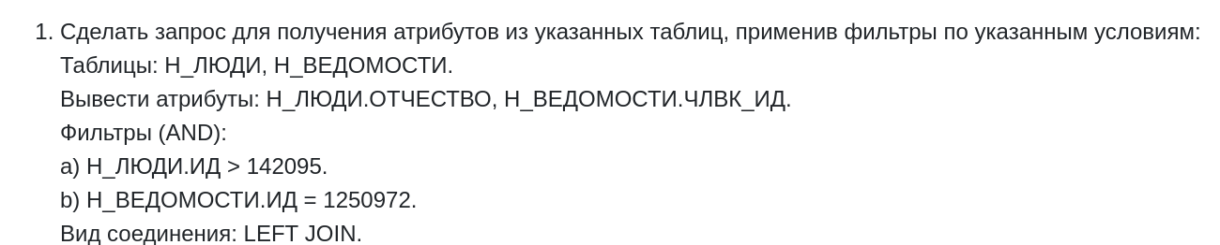
1a). SQL запрос: select Н_ЛЮДИ.ОТЧЕСТВО, Н_ВЕДОМОСТИ.ЧЛВК_ИД from Н_ЛЮДИ LEFT JOIN Н_ВЕДОМОСТИ on Н_ЛЮДИ.ИД = Н_ВЕДОМОСТИ.ЧЛВК_ИД where Н_ЛЮДИ.ИД > 142095;
1b). SQL запрос: select Н_ЛЮДИ.ОТЧЕСТВО, Н_ВЕДОМОСТИ.ЧЛВК_ИД from Н_ЛЮДИ LEFT JOIN Н_ВЕДОМОСТИ on Н_ЛЮДИ.ИД = Н_ВЕДОМОСТИ.ЧЛВК_ИД where Н_ВЕДОМОСТИ.ИД = 1250972;

Задание 2.
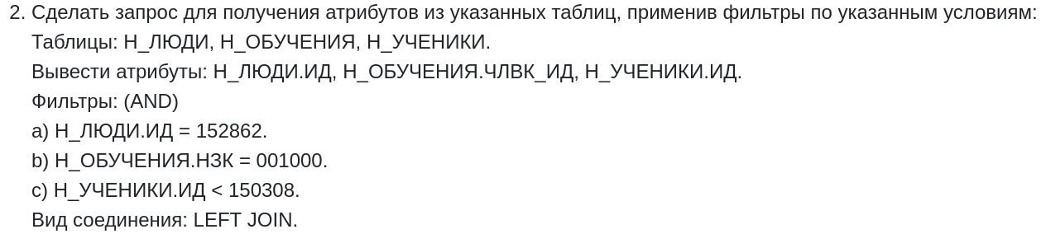
2a). SQL запрос: select Н_ЛЮДИ.ИД, Н_ОБУЧЕНИЯ.ЧЛВК_ИД, Н_УЧЕНИКИ.ИД from Н_ЛЮДИ LEFT JOIN Н_ОБУЧЕНИЯ on Н_ЛЮДИ.ИД = Н_ОБУЧЕНИЯ.ЧЛВК_ИД LEFT JOIN Н_УЧЕНИКИ on Н_ОБУЧЕНИЯ.ЧЛВК_ИД = Н_УЧЕНИКИ.ЧЛВК_ИД where Н_ЛЮДИ.ИД = 152862;
2b). SQL запрос: select Н_ЛЮДИ.ИД, Н_ОБУЧЕНИЯ.ЧЛВК_ИД, Н_УЧЕНИКИ.ИД from Н_ЛЮДИ LEFT JOIN Н_ОБУЧЕНИЯ on Н_ЛЮДИ.ИД = Н_ОБУЧЕНИЯ.ЧЛВК_ИД LEFT JOIN Н_УЧЕНИКИ on Н_ОБУЧЕНИЯ.ЧЛВК_ИД = Н_УЧЕНИКИ.ЧЛВК_ИД where Н_ОБУЧЕНИЯ.НЗК::integer = 001000;
2c). SQL запрос: select Н_ЛЮДИ.ИД, Н_ОБУЧЕНИЯ.ЧЛВК_ИД, Н_УЧЕНИКИ.ИД from Н_ЛЮДИ LEFT JOIN Н_ОБУЧЕНИЯ on Н_ЛЮДИ.ИД = Н_ОБУЧЕНИЯ.ЧЛВК_ИД LEFT JOIN Н_УЧЕНИКИ on Н_ОБУЧЕНИЯ.ЧЛВК_ИД = Н_УЧЕНИКИ.ЧЛВК_ИД where Н_УЧЕНИКИ.ИД < 150308;

Задание 3.

